文档密级：公司内部A

Nginx集群配置管理系统设计文档

2025年 4月

版本历史

日期 | 版本 | 描叙 | 作者
2025/04/27 | <1.0> | 起草 | 肖云龙

目 次
1、 文档概述 3
1.1 目的 3
1.2 适用范围 3
1.3 术语定义 3
2、 系统架构 3
2.1 总体架构 3
2.2 技术栈 3
3、 功能模块设计 4
3.1 登录 4
3.2 首页 4
3.3 配置管理 5
3.3.1 配置管理页 5
3.3.2 配置查看编辑页 6
3.3.3 配置推送页 7
3.3.4 结果校验页 8
3.4 主机管理 9
3.4.1 主机管理页 9
3.4.2 新增/编辑主机页 10
3.5 集群管理 11
3.5.1 集群管理页 11
3.5.2 新增/编辑集群页 12
3.6 用户管理模块 13
3.7 日志审计 15
4、 接口设计 16
5、 数据库设计 16
5.1 主要实体关系图 16
5.2 核心表结构 17
6、 安全设计 19
6.1 认证机制 19
6.2 数据安全 19
7、 性能与扩展性 19
7.1 负载均衡 19
7.2 数据库优化 19
8、 部署架构 19
8.1 部署方案 19
8.2 监控与告警 19
9、 附录 19
9.1 参考资料 19

文档概述

目的
本文档旨在定义 Nginx 集群配置管理系统的设计架构、功能模块、数据结构和系统接口，为后续开发提供明确的开发指南。

适用范围
适用于系统运维开发人员、运维人员。

术语定义
无。

系统架构

总体架构
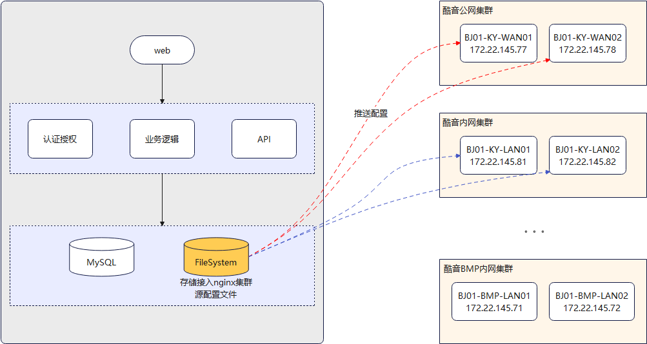

技术栈
◎ 前端：html+css+javascript
◎ 后端：flask
◎ 数据库：MySQL
◎ 部署：源码部署

功能模块设计

登录
> 用户在登录页输入账号密码进行认证登录。
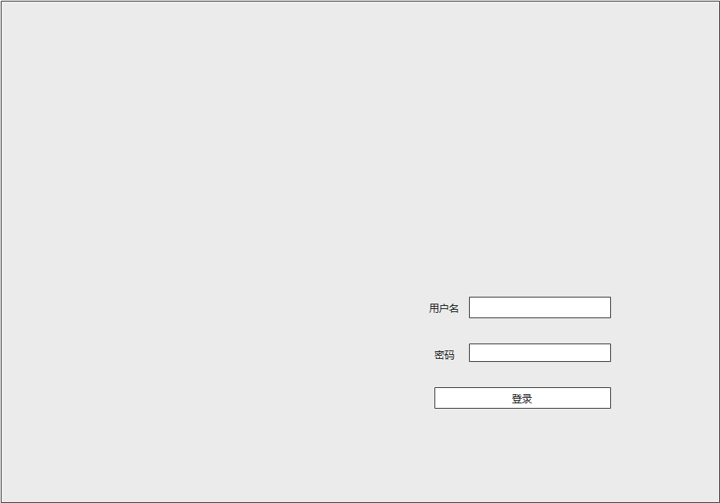

首页
> 登录成功后，进入首页，展示欢迎信息。
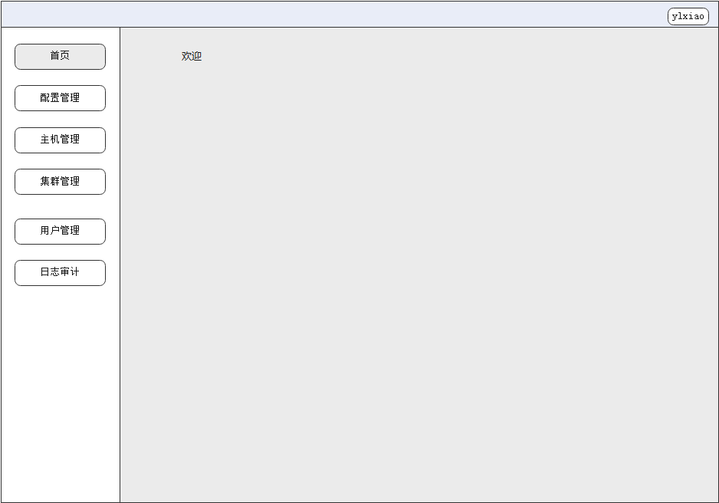

配置管理

配置管理页
> 配置文件以文件的方式存储在本地，不同集群按目录区分。
> 配置路径信息存储在MySQL库nginx_config 表中。
> 增加筛选功能，支持模糊搜索。
> “查询”按钮，根据搜索条件，在数据库中查询结果。
> “新增”按钮，跳转到“新增”页面上传配置文件。
> “备份”按钮，跳转到新标签页，展示已备份的配置文件。
> 点击“配置文件名”跳转到新标签页，读取配置文件，并展示内容。
> 点击“推送配置”跳转到新标签页，进入“配置推送”页面。
> “删除”按钮，弹窗删除对应的本地配置，循环删除远程配置，操作前备份。
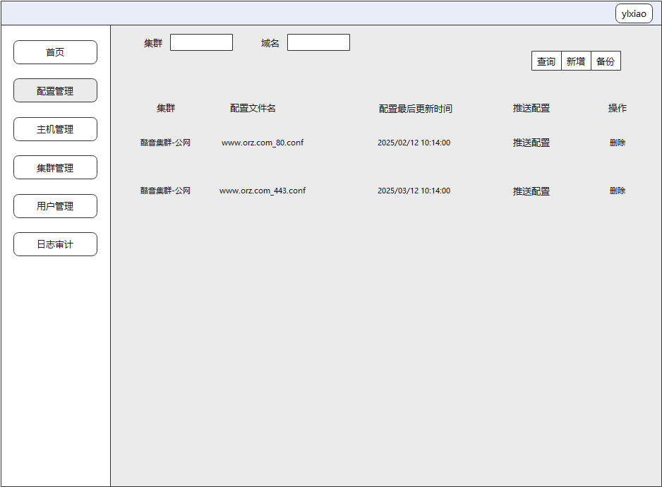

配置查看编辑页
> 进入查看页面，展示对应的文件内容，右上角展示“编辑”按钮。
> 点击右上角“编辑”按钮，可进行编辑，右上角展示“保存”与“取消”按钮。
> 点击“保存”后台先执行备份命令，再将最新内容写入文件中。
> 点击“取消”关闭编辑页面，进入查看页。
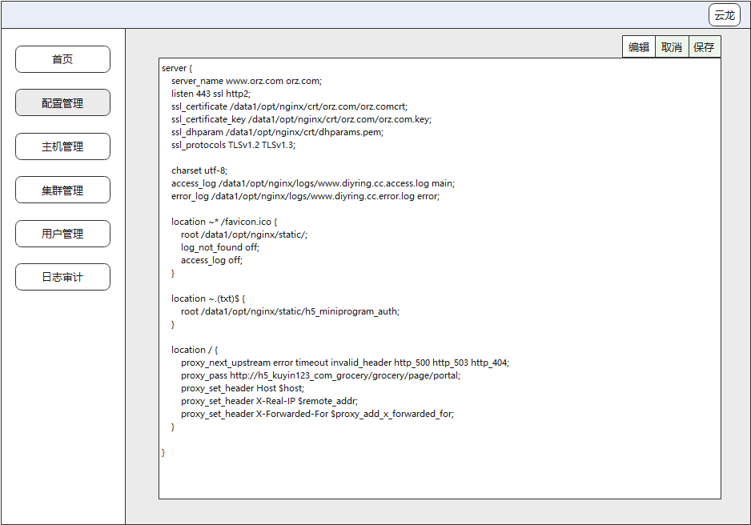

配置推送页
> 点击“推送到主机”弹窗确认，推送新增/修改后的配置文件到对应服务器。
> 点击“推送全部配置”弹窗确认，推送配置文件目录，并与对应服务器上的配置目录校验，保持完全一致，通过rsync --delete实现。
> 点击“校验”在对应服务器上执行 nginx -t 命令，相关结果在新标签页展示。
> 点击“reload”在对应服务器上执行 nginx -s reload 命令，相关结果在新标签页展示。
> 关键操作记录数据到表 oplog 中。

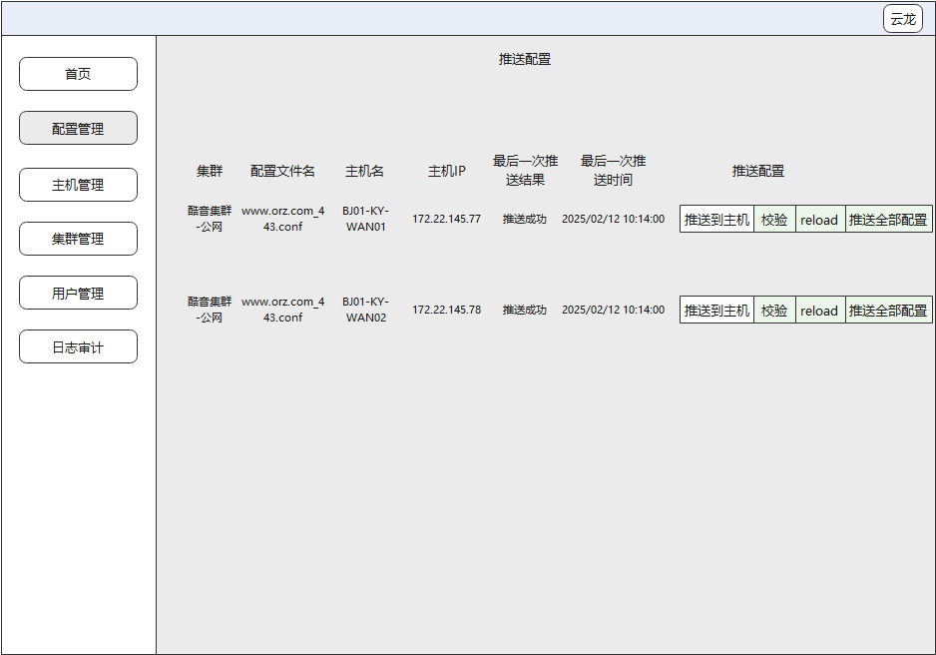

结果校验页
> 点击“校验”或“reload”打开新标签页，展示执行结果。
> 关键操作记录数据到表 oplog 中。
> 相关信息如下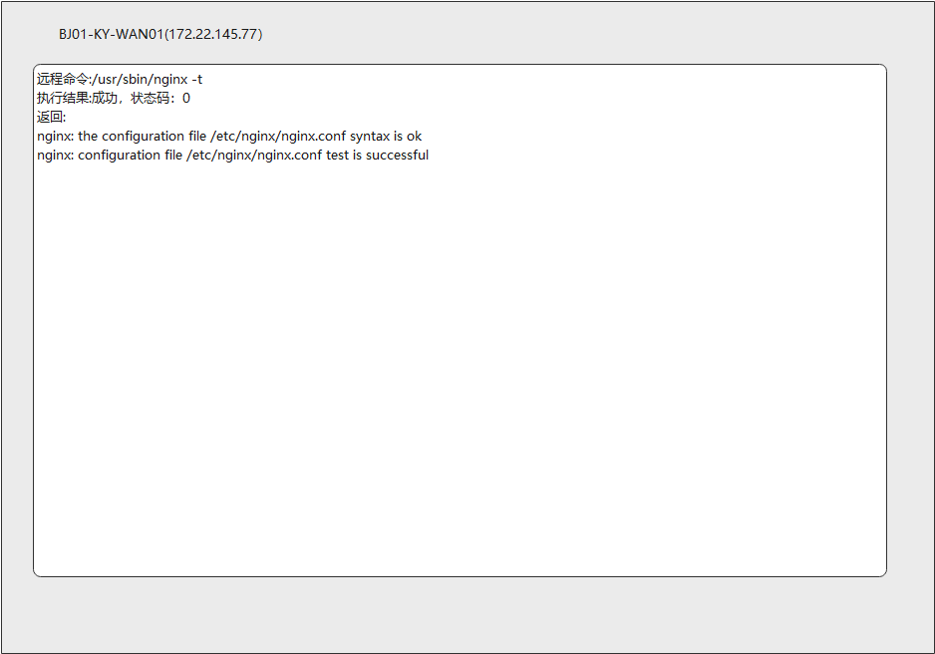

主机管理

主机管理页
> 主机管理页，展示集群与主机信息，页面布局如下。
> 主机信息存储在hosts 表中。
> “查询”按钮，数据库中根据查询条件查询。
> “新增”按钮，跳转到“新增”页面新增主机，并配置集群信息。
> “删除”按钮，从数据库中删除对应的主机。
> 点击对应主机名，读取数据库数据，可跳转到编辑页面，并填充数据。
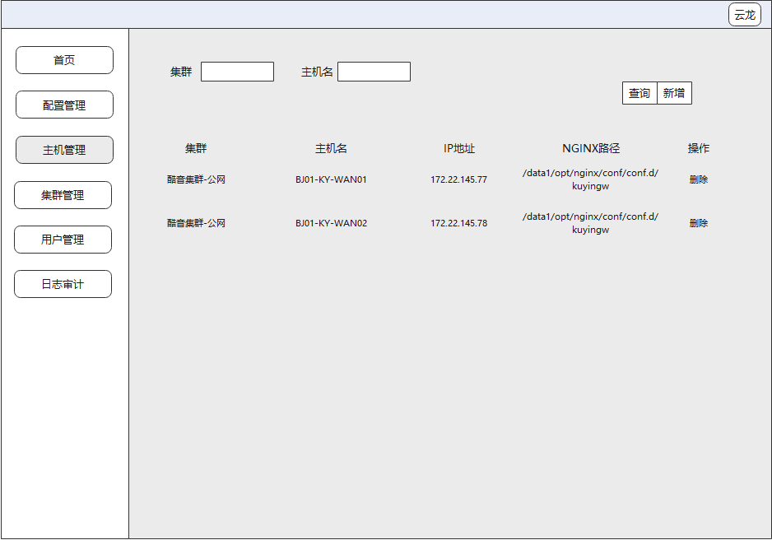

新增/编辑主机页
> 新增/编辑主机页，页面布局如下。
> “SSH端口”默认端口22。
> “用户名”默认用户名root。
> “密码”进行弱密码校验，校验不通过无法提交。
> 其它填写框为必填项。
> 点击“提交”按钮，将上如填写内容，插入数据库对应表中
- 成功：返回实例管理页
- 失败：弹窗展示失败信息
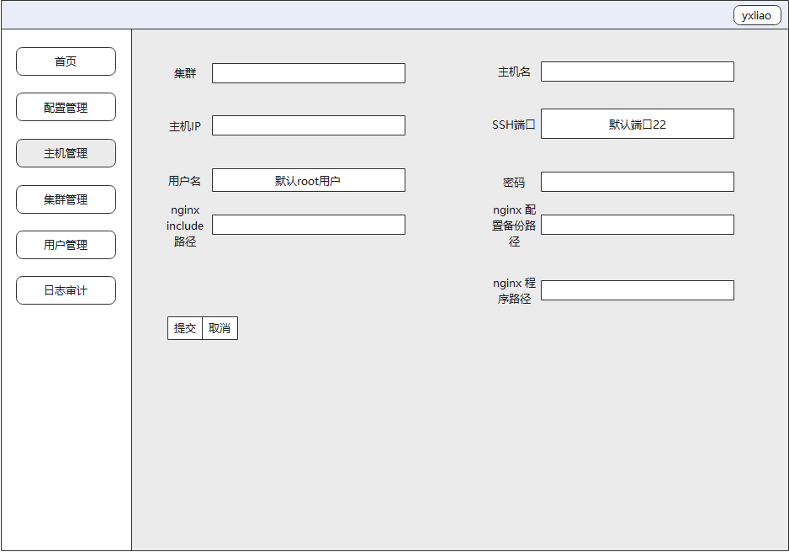

集群管理

集群管理页
> 集群管理页，展示集群信息，页面布局如下。
> 集群信息存储在clusters 表中。
> “查询”按钮，数据库中根据查询条件查询。
> “新增”按钮，跳转到“新增”页面新增集群页。
> “删除”按钮，从数据库中删除对应的集群，删除前需先处理集群下的主机。
> 点击对应集群名，读取数据库数据，可跳转到编辑页面，并填充数据。
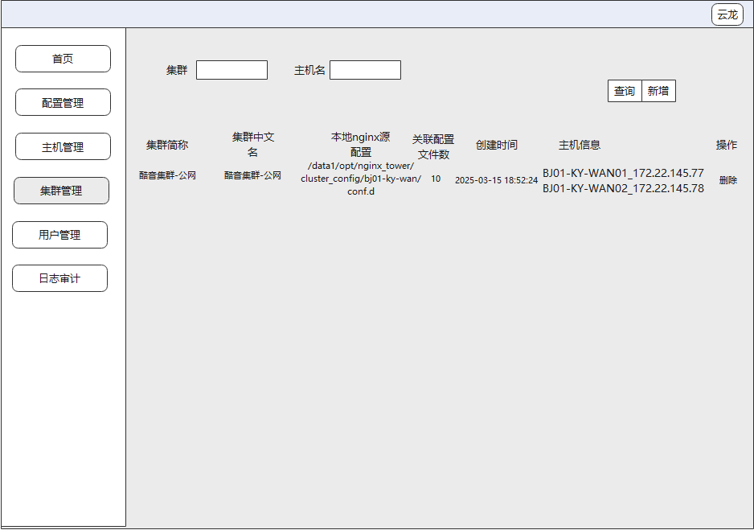

新增/编辑集群页
> 新增/编辑集群页，页面布局如下。
> 填写框为必填项。
> 点击“提交”按钮，将上如填写内容，插入数据库对应表中。
- 成功：返回实例管理页。
- 失败：弹窗展示失败信息。
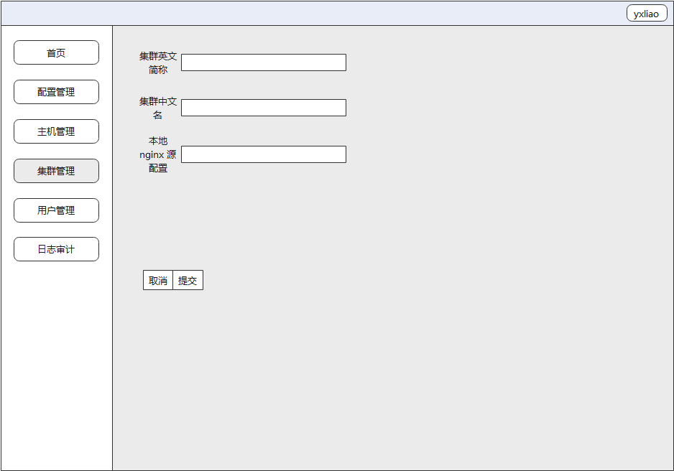

用户管理模块
用户管理页
> 用户管理页，展示用户信息（对应用户表users），页面布局如下。
> “查询”按钮，数据库中根据查询条件查询。
> “新增”按钮，跳转到“新增”页面新增主机，并配置集群信息。
> “删除”按钮，从数据库中删除对应的用户。
> 点击对应用户名，读取数据库数据，可跳转到编辑页面，并填充数据。
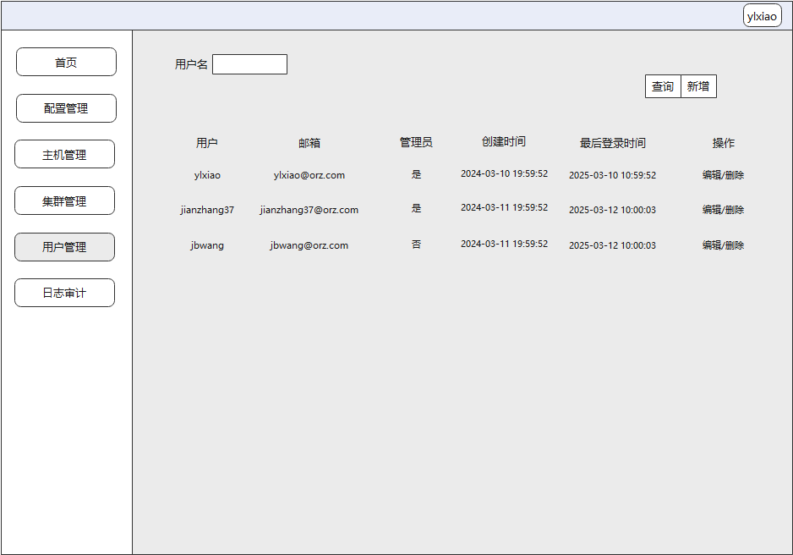
新增/编辑用户页
> 新增/编辑用户页，页面布局如下
> 填写框为必填项
> 区分普通用户与管理员用户，管理员用户可看到“用户管理”页，拥有用户管理权限
> 点击“提交”按钮，将上如填写内容，插入数据库对应表中
- 成功：返回实例管理页
- 失败：弹窗展示失败信息
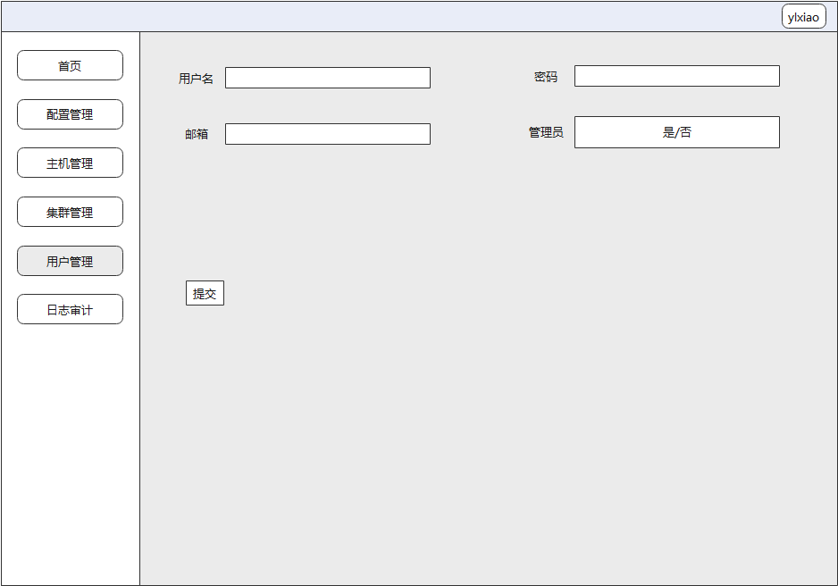

日志审计
> 关键操作日志存储在数据库表oplog中
> 提供筛选项，查询数据库日志，页面效果如下
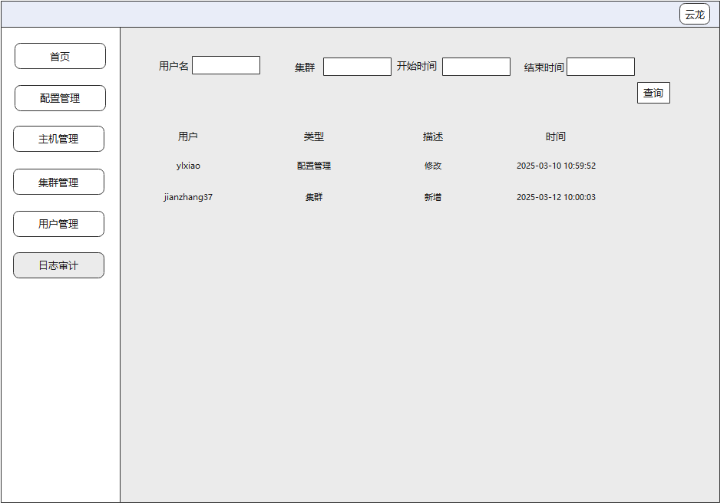

接口设计
本系统暂不对外开放接口。系统内部接口需校验登录状态，并session 超时范围内方可调用。

数据库设计

主要实体关系图
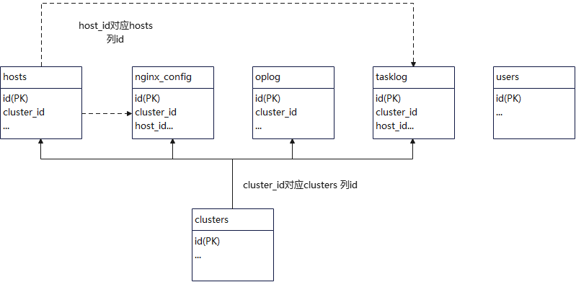

说明：
◎ PK：主键(Primary Key)。
◎ 每个表应有id主键
◎ 创建时间(created_at)

核心表结构
clusters
CREATE TABLE `clusters` (
`id` int NOT NULL AUTO_INCREMENT,
`cluster_en_name` varchar(128) CHARACTER SET utf8mb4 COLLATE utf8mb4_bin NOT NULL COMMENT '集群英文名',
`cluster_zh_name` varchar(128) CHARACTER SET utf8mb4 COLLATE utf8mb4_bin NOT NULL COMMENT '集群中文名',
`local_path` varchar(100) CHARACTER SET utf8mb4 COLLATE utf8mb4_bin NOT NULL DEFAULT '/data1/opt/ngxin/conf/' COMMENT '本地nginx源配置',
`created_at` timestamp NOT NULL DEFAULT CURRENT_TIMESTAMP,
PRIMARY KEY (`id`)
) ENGINE=InnoDB AUTO_INCREMENT=15 DEFAULT CHARSET=utf8mb4 COLLATE=utf8mb4_bin

hosts
CREATE TABLE `hosts` (
`id` int NOT NULL AUTO_INCREMENT,
`cluster_id` int NOT NULL,
`hostname` varchar(100) CHARACTER SET utf8mb4 COLLATE utf8mb4_bin NOT NULL,
`ip` varchar(100) CHARACTER SET utf8mb4 COLLATE utf8mb4_bin NOT NULL,
`nginx_path` varchar(256) CHARACTER SET utf8mb4 COLLATE utf8mb4_bin NOT NULL DEFAULT '/data1/opt/nginx/conf/conf.d',
`backup_config` varchar(256) COLLATE utf8mb4_bin DEFAULT '/data1/opt/nginx/conf/backup',
`sbin_nginx` varchar(256) CHARACTER SET utf8mb4 COLLATE utf8mb4_bin NOT NULL DEFAULT '/data1/opt/nginx/sbin/nginx',
`username` varchar(50) CHARACTER SET utf8mb4 COLLATE utf8mb4_bin NOT NULL DEFAULT '0',
`ssh_port` bigint NOT NULL DEFAULT '22',
`password` varchar(100) CHARACTER SET utf8mb4 COLLATE utf8mb4_bin NOT NULL,
`created_at` timestamp NOT NULL DEFAULT CURRENT_TIMESTAMP,
PRIMARY KEY (`id`)
) ENGINE=InnoDB AUTO_INCREMENT=25 DEFAULT CHARSET=utf8mb4 COLLATE=utf8mb4_bin

nginx_config
CREATE TABLE `nginx_config` (
`id` int NOT NULL AUTO_INCREMENT,
`cluster_id` int NOT NULL COMMENT '集群表:clusters，列id',
`include_config` varchar(256) CHARACTER SET utf8mb4 COLLATE utf8mb4_bin NOT NULL COMMENT 'nginx加载的配置文件',
`pre_config` varchar(512) CHARACTER SET utf8mb4 COLLATE utf8mb4_bin DEFAULT NULL,
`created_at` timestamp NOT NULL DEFAULT CURRENT_TIMESTAMP COMMENT '配置添加到数据库时间',
`last_modify_time` timestamp NULL DEFAULT CURRENT_TIMESTAMP,
PRIMARY KEY (`id`)
) ENGINE=InnoDB AUTO_INCREMENT=73 DEFAULT CHARSET=utf8mb4 COLLATE=utf8mb4_bin

oplog
CREATE TABLE `oplog` (
`id` int NOT NULL AUTO_INCREMENT,
`username` varchar(50) CHARACTER SET utf8mb4 COLLATE utf8mb4_bin NOT NULL COMMENT '用户名',
`cluster_zh_name` varchar(128) CHARACTER SET utf8mb4 COLLATE utf8mb4_bin NOT NULL COMMENT '集群中文名',
`hostname` varchar(100) CHARACTER SET utf8mb4 COLLATE utf8mb4_bin DEFAULT NULL COMMENT '主机名',
`include_config` varchar(256) CHARACTER SET utf8mb4 COLLATE utf8mb4_bin DEFAULT NULL COMMENT 'nginx加载的配置文件',
`operation` varchar(512) CHARACTER SET utf8mb4 COLLATE utf8mb4_bin DEFAULT NULL COMMENT '用户操作项',
`created_at` timestamp NOT NULL DEFAULT CURRENT_TIMESTAMP COMMENT '操作时间',
PRIMARY KEY (`id`),
KEY `idx_create_at` (`created_at`),
KEY `idx_username` (`username`)
) ENGINE=InnoDB AUTO_INCREMENT=300 DEFAULT CHARSET=utf8mb4 COLLATE=utf8mb4_bin

tasklog
CREATE TABLE `tasklog` (
`id` int NOT NULL AUTO_INCREMENT,
`cluster_id` int NOT NULL COMMENT '集群表:clusters，列id',
`host_id` int NOT NULL COMMENT '主机表:hosts，列id',
`config_id` int NOT NULL COMMENT '配置表:nginx_config，列id',
`include_config` varchar(256) CHARACTER SET utf8mb4 COLLATE utf8mb4_bin NOT NULL COMMENT 'nginx加载的配置文件',
`hostname` varchar(100) CHARACTER SET utf8mb4 COLLATE utf8mb4_bin NOT NULL COMMENT '主机名',
`result` varchar(128) CHARACTER SET utf8mb4 COLLATE utf8mb4_bin DEFAULT '-',
`push_time` timestamp NOT NULL DEFAULT CURRENT_TIMESTAMP COMMENT '任务完成时间',
PRIMARY KEY (`id`),
KEY `idx_cluster_id` (`cluster_id`),
KEY `idx_host_id` (`host_id`),
KEY `idx_config_id` (`config_id`),
KEY `idx_push_time` (`push_time`)
) ENGINE=InnoDB AUTO_INCREMENT=223 DEFAULT CHARSET=utf8mb4 COLLATE=utf8mb4_bin

users
CREATE TABLE `tasklog` (
`id` int NOT NULL AUTO_INCREMENT,
`cluster_id` int NOT NULL COMMENT '集群表:clusters，列id',
`host_id` int NOT NULL COMMENT '主机表:hosts，列id',
`config_id` int NOT NULL COMMENT '配置表:nginx_config，列id',
`include_config` varchar(256) CHARACTER SET utf8mb4 COLLATE utf8mb4_bin NOT NULL COMMENT 'nginx加载的配置文件',
`hostname` varchar(100) CHARACTER SET utf8mb4 COLLATE utf8mb4_bin NOT NULL COMMENT '主机名',
`result` varchar(128) CHARACTER SET utf8mb4 COLLATE utf8mb4_bin DEFAULT '-',
`push_time` timestamp NOT NULL DEFAULT CURRENT_TIMESTAMP COMMENT '任务完成时间',
PRIMARY KEY (`id`),
KEY `idx_cluster_id` (`cluster_id`),
KEY `idx_host_id` (`host_id`),
KEY `idx_config_id` (`config_id`),
KEY `idx_push_time` (`push_time`)
) ENGINE=InnoDB AUTO_INCREMENT=223 DEFAULT CHARSET=utf8mb4 COLLATE=utf8mb4_bin

安全设计

认证机制
> 账号密码认证。
> Token过期与刷新机制。

数据安全
> SQL注入防护
> XXS防护

性能与扩展性

负载均衡
> 前端数据无状态，可水平扩展实例。
> Nginx负载均衡。

数据库优化
MySQL中存储集群、主机、配置路径等数据，数据量少，使用MySQL双主架构，可不做优化。

部署架构

部署方案
> 构建python3环境，安装必要依赖，源码部署。
> 本系统文本日志记录异常信息，保留近期日志即可，无需收集到日志系统。
> 说明：当前适配python3.7与python3.10版本，理论上中间版本均可使用

监控与告警
> 接入到Prometheus/Zabbix监控进程。

附录

参考资料
Flask 官方文档：https://flask.palletsprojects.com/en/stable/
Flask Mega-Tutorial（中文版）：https://github.com/luhuisicnu/The-Flask-Mega-Tutorial-zh

